**TUJUAN PRAKTIKUM**

Tujuan praktikum ialah sebagai berikut:

Mahasiswa mampu membuat program sederhana dengan menggunakan fungsi while

**PENYELESAIAN SOAL-SOAL DENGAN FUNGSI WHILE**

Berikut adalah penyelesesaian soal-soal dengan memberikan keterangan listing program, analisis program, algoritma, dan hasil output program.

1. Pertanyaan : Cobalah program berikut dan perhatikan output yang terjadi. Apakah anda menemukan polanya ?

Jawaban :

Berikut merupakan listing program:

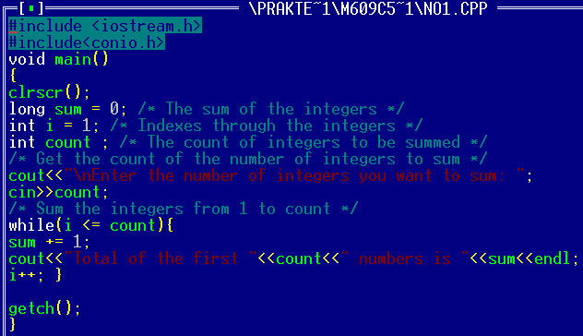

Berikut merupakan analisis program:

#include <iostream.h> // fungsi dan program yang dijalankan disimpan dalam pustaka iostream yang berfungsi untuk menjalankan perintah cout dan cin

#include<conio.h> // fungsi dan program yang dijalankan disimpan dalam pustaka conio yang berfungsi untuk menjalankan perintah clrscr dan getch.

void main() // merupakan judul fungsi, tanda () berarti fungsi tidak memiliki parameter

{ // merupakan suatu awalan dalam statement program

clrscr(); // suatu fungsi untuk menghapus hasil output sebelumnya

long sum = 0; // sum dari integer

int i = 1; // merupakan fungsi data integer

int count ; // merupakan fungsi data integer

cout<<"\nEnter the number of integers you want to sum: "; //merupakan fungsi untuk menampilkan statement dalam program

cin>>count; // merupakan fungsi untuk menampilkan data integer

while(i <= count) // merupakan suatu fungsi dalam penggunaan looping(pengulanan) yang menggunakan lebih dari satu kondisi.

{ // merupakan awalan statement

sum += 1; // sum dari integer

cout<<"Total of the first "<<count<<" numbers is "<<sum<<endl\ //fungsi untuk menampilkan statement alam program

i++; // salah satu rumus dalam fungsi while dimana berupa penambahan 1 angka

} // merupakan suatu akhiran dalam program

getch(); // merupakan fungsi untuk menampilkan hasil output saat proses run

} // merupakan suatu akhir dalam program.

Berikut merupakan algoritma program:



Berikut merupakan hasil output:

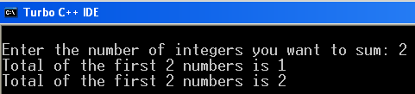

1. Berikut merupakan listing program:

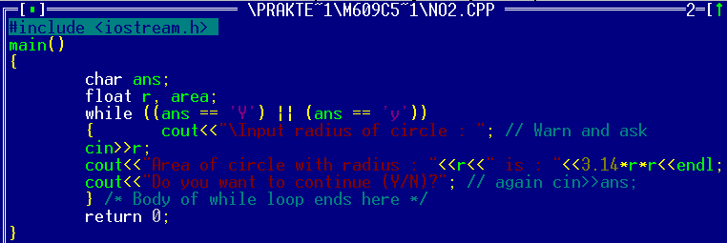

Berikut merupakan analisis program:

#include <iostream.h> // fungsi dan program yang dijalankan disimpan dalam pustaka iostream yang berfungsi untuk menjalankan perintah cout dan cin

Void main() // merupakan judul fungsi, tanda () berarti fungsi tidak memiliki parameter

{ // merupakan awalan statement

char ans; // merupakan salah satu data integer untuk menambahkan data huruf dimana memuat satu karakter.

float r, area; // merupakan salah satu data integer dimana datanya mengandung bilangan-bilangan yang mengandung pecahan (titik desimal) atau eksponen.

while ((ans == 'Y') || (ans == 'y')) //fungsi untuk melakukan looping(pengulangan)

{ // merupakan awalan statement

cout<<"\Input radius of circle : "; // fungsi untuk menampilkan statement

cin>>r; // fungsi untuk menampilkan data integer.

cout<<"Area of circle with radius : "<<r<<" is : "<<3.14*r*r<<endl; //fungsi untuk menampilkan statement dan endl adalah fungsi untuk mengganti satu baris kebawah.

cout<<"Do you want to continue (Y/N)?"; //fungsi untuk menampilkan statement cin>>ans;//fungsi untuk menampilkan data integer

} // merupakan akhiran statement

return 0;

} // merupakan akhiran statement

Berikut merupakan algoritma program:



1. Berikut merupakan listing program:

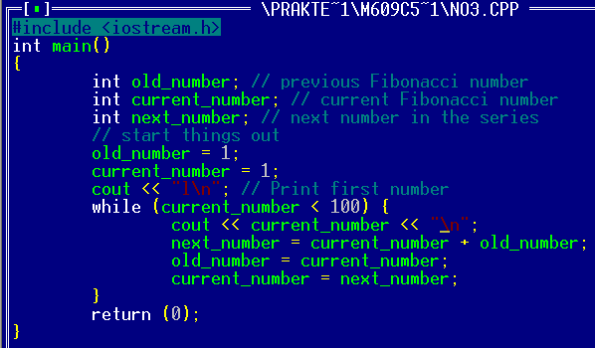

Berikut merupakan analisis program:

#include <iostream.h> // fungsi dan program yang dijalankan disimpan dalam pustaka iostream yang berfungsi untuk menjalankan perintah cout dan cin

int main() // merupakan judul fungsi, tanda () berarti fungsi tidak memiliki parameter

{ // merupakan awalan statement

int old_number; // tipe data integer

int current_number; // tipe data integer

int next_number; // tipe data integer

old_number = 1; // pemberian nilai kedalam variabel

current_number = 1; // pemberian nilai kedalam variabel

cout << "l\n"; // fungsi untuk menampilkan statement

while (current_number < 100) // merupakan suatu fungsi dalam penggunaan looping(pengulanan) yang menggunakan lebih dari satu kondisi.

{ // merupakan awalan statement

cout << current_number << “\n”; //fungsi untuk menampilkan statement.

next_number = current_number + old_number; //merupakan suatu proses program

old_number = current_number; //statement yang menyatakan persamaan variabel

current_number = next_number; //statement yang menyatakan persamaan variabel

} // merupakan akhiran statement

return (0);

} // merupakan akhiran statement

Berikut merupakan algoritma program:



1. Pertanyaan : apa fungsi break dalam program?

Jawaban : untuk menghentikan proses dalam program

Berikut merupakan listing program:

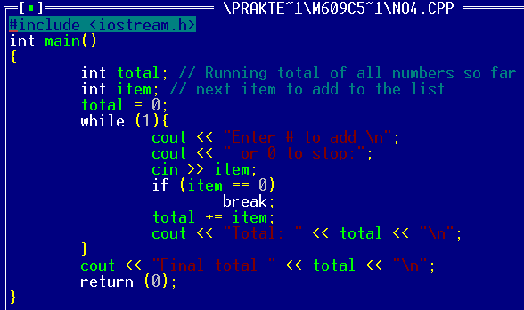

Berikut merupakan analisis program:

#include <iostream.h> // fungsi dan program yang dijalankan disimpan dalam pustaka iostream yang berfungsi untuk menjalankan perintah cout dan cin

int main() // merupakan judul fungsi, tanda () berarti fungsi tidak memiliki parameter

{ // merupakan awalan statement

int total; // tipe data integer

int item; // tipe data integer

total = 0; // pemberian nilai kedalam variabel

while // merupakan suatu fungsi dalam penggunaan looping(pengulanan) yang menggunakan lebih dari satu kondisi.  
{ // merupakan awalan statement

cout << "Enter # to add \n"; //fungsi untuk menampilkan statement

cout << " or 0 to stop:"; // fungsi untuk menampilkan statement

cin >> item; // fungsi untuk menampilkan data integer.

if (item == 0) // fungsi pengandaian yang akan mengerjakan statement pertama jika memiliki nilai kebenaran 1 dan akan mengerjakan statement kedua jika memiliki nilai kebenaran 0.

Break ; // fungsi untuk menghentikan proses

total += item; // salah satu rumus dalam fungsi while

cout << "Total: " << total << "\n"; //fungsi untuk menampilkan statement.

} // merupakan akhiran statement

cout << "Final total " << total << "\n"; //fungsi untuk menampilkan statement

return (0);

} // merupakan akhiran statement

Berikut merupakan algoritma program:



Berikut merupakan hasil output:

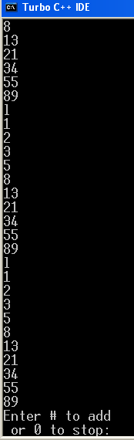

1. Pertanyaan : Bedakan fungsi break dan continue dalam program?  
   jawaban : fungsi break untuk menghentikan proses dalam program sedangkan fungsi continue melanjutkan proses dalam program

Berikut merupakan listing program:

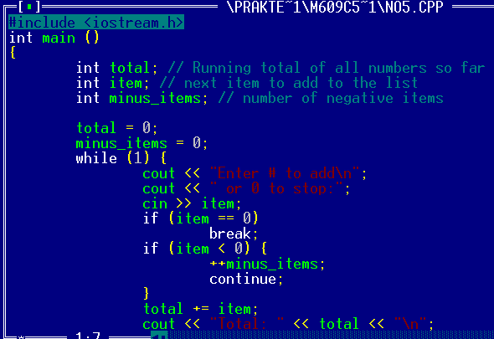

Sambungan

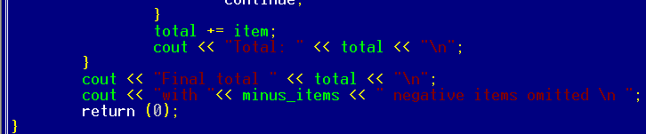

Berikut merupakan analisis program:

#include <iostream.h> // fungsi dan program yang dijalankan disimpan dalam pustaka iostream yang berfungsi untuk menjalankan perintah cout dan cin

int main () // merupakan judul fungsi, tanda () berarti fungsi tidak memiliki parameter

{ // merupakan awalan statement

int total; // tipe data integer

int item; // tipe data integer

int minus_items; // tipe data integer

total = 0; // pemberian nilai kedalam variabel.

minus_items = 0; // pemberian nilai kedalam variabel

while(1) // merupakan suatu fungsi dalam penggunaan looping(pengulanan) yang menggunakan lebih dari satu kondisi.   
{ // merupakan awalan statement

cout << "Enter # to add\n";//fungsi untuk menampilkan statement.

cout << " or 0 to stop:"; // fungsi untuk menampilkan statement

cin >> item; // fungsi untuk menampilkan data integer

if (item == 0) // fungsi pengadaian yang akan mengerjakan statement pertama jika memiliki nilai kebenaran 1 dan akan mengerjakan statement kedua jika memiliki nilai kebenaran 0.

break; // berfungsi untuk menghentikan proses.

if (item < 0) // fungsi pengandaian yang akan mengerjakan statemtn pertama jika memiliki nilai kebenaran 1 dan akan mengerjakan statement kedua jika memiliki nilai kebenaran 0.

{ // merupakan awalan statement

++minus_items; // merupakan salah satu rumus dalam fungsi while

continue; // berfungsi untuk melanjutkan perintah

} // merupakan akhiran statement

total += item; // suatu proses dalam fungsi while

cout << "Total: " << total << “\n”;//fungsi untuk menampilkan statement

} // merupakan akhiran statement

cout << "Final total " << total << “\n”;//fungsi untuk menampilkan statement.

cout << "with “<< minus_items << " negative items omitted\n"; //fungsi untuk menampilkan statement.

return (0);

} // merupakan akhiran statement

Berikut merupakan flowchart program:



Berikut merupakan hasil output:

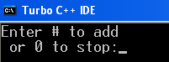

1. Berikut merupakan listing program:

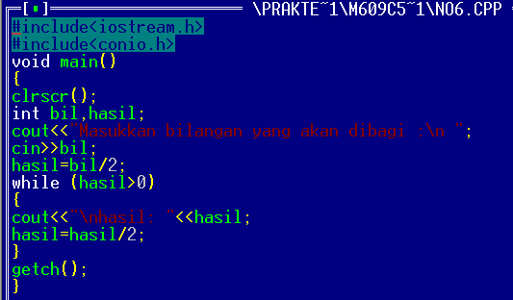

Berikut merupakan analisis program:

#include<iostream.h> // fungsi dan program yang dijalankan disimpan dalam pustaka iostream yang berfungsi untuk menjalankan perintah cout dan cin

#include<conio.h> // fungsi dan program yang dijalankan disimpan dalam pustaka conio yang berfungsi untuk menjalankan perintah clrscr dan getch.

void main() // merupakan judul fungsi, tanda () berarti fungsi tidak memiliki parameter

{ // merupakan awalan statement

clrscr(); // suatu fungsi untuk menghapus hasil output sebelumnya

int bil,hasil; // tipe data integer

cout<<"Masukkan bilangan yang akan dibagi :\n ";// fungsi untuk menampilkan statement.

cin>>bil; // fungsi untuk menampilkan masukan data integer

hasil=bil/2; // merupakan suatu proses

while (hasil>0) // merupakan suatu fungsi dalam penggunaan looping(pengulanan) yang menggunakan lebih dari satu kondisi.

{ // merupakan awalan statement

cout<<"\nhasil: "<<hasil; //fungsi untuk menampilkan statement

hasil=hasil/2; // suatu proses dalam program.

} // merupakan akhiran statement

getch(); // merupakan fungsi untuk menampilkan hasil output saat proses run

} // merupakan akhiran statement

Berikut merupakan flowchart program:



Berikut merupakan hasil output:

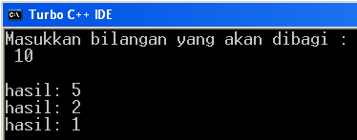

1. Berikut merupakan listing program:

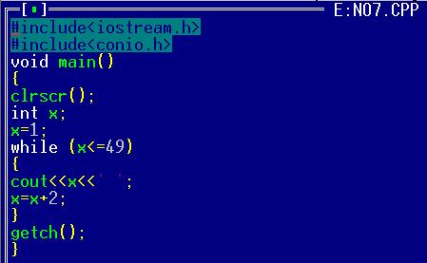

Berikut merupakan analisa program:

#include<iostream.h> // fungsi dan program yang dijalankan disimpan dalam pustaka iostream yang berfungsi untuk menjalankan perintah cout dan cin

#include<conio.h> // fungsi dan program yang dijalankan disimpan dalam pustaka conio yang berfungsi untuk menjalankan perintah clrscr dan getch.

void main() // merupakan judul fungsi, tanda () berarti fungsi tidak memiliki parameter

{ // merupakan awalan statement

clrscr(); // suatu fungsi untuk menghapus hasil output sebelumnya

int x=1,y; // tipe data integer

while (y<51) // merupakan suatu fungsi dalam penggunaan looping(pengulanan) yang menggunakan lebih dari satu kondisi.

{ // merupakan awalan statement

x=x+2; // merupakan suatu proses

y=x%2; // merupakan suatu proses.

cout<<y; // fungsi menampilkan statement

} // merupakan akhiran statement

getch(); // merupakan fungsi untuk menampilkan hasil output saat proses run

} // merupakan akhiran statement

Berikut merupakan algoritma program:



Berikut merupakan hasil output:

D:\hw\semester 1\Praktek Pemprograman Komputer\Minggu 6\Hasil output\no7.PNG

1. Berikut merupakan listing program:

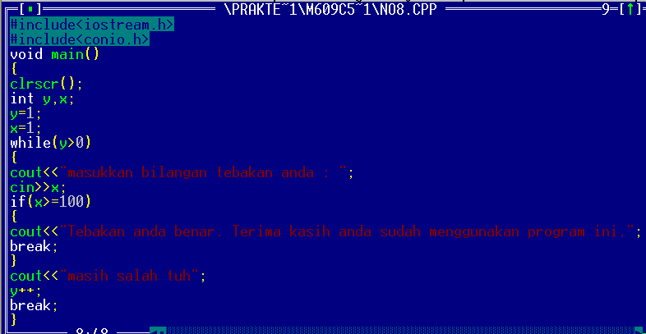

Sambungan

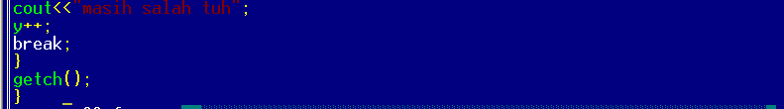

Berikut merupakan analisa program:

#include<iostream.h> // fungsi dan program yang dijalankan disimpan dalam pustaka iostream yang berfungsi untuk menjalankan perintah cout dan cin

#include<conio.h> // fungsi dan program yang dijalankan disimpan dalam pustaka conio yang berfungsi untuk menjalankan perintah clrscr dan getch.

void main() // merupakan judul fungsi, tanda () berarti fungsi tidak memiliki parameter

{ // merupakan awalan statement

clrscr(); // suatu fungsi untuk menghapus hasil output sebelumnya

int y,x; // tipe data integer.

y=1; // pemberian fungsi kedalam variabel.

x=1; // pemberian nilai kedalam variabel.

while(y>0) // merupakan suatu fungsi dalam penggunaan looping(pengulanan) yang menggunakan lebih dari satu kondisi.

{ // merupakan awalan statement

cout<<"masukkan bilangan tebakan anda : "; //fungsi untuk menampilkan statement.

cin>>x; // fungsi untuk menampilkan data integer.

if(x>=100) // fungsi pengandaian yang akan mengerjakan statement pertama jika memiliki nilai kebenaran 1 dan akan mengerjkan statement kedua jika memiliki nilai kebenaran 0.

{ // merupakan awalan statement

cout<<"Tebakan anda benar. Terima kasih anda sudah menggunakan program ini."; // fungsi untuk menampilkan statement.

break; // fungsi untuk menghentikan proses.

} // merupakan akhiran statement

cout<<"masih salah tuh";//fungsi untuk menampilkan statement.

y++; // proses while untuk menambahkan satu angka dalam prosesnya.

break; // fungsi untuk menghentikan proses.

} // merupakan akhiran statement

getch(); // merupakan fungsi untuk menampilkan hasil output saat proses run

} // merupakan akhiran statement

Berikut merupakan algoritma program:



Berikut merupakan hasil output:



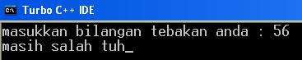

1. Berikut merupakan listing program:

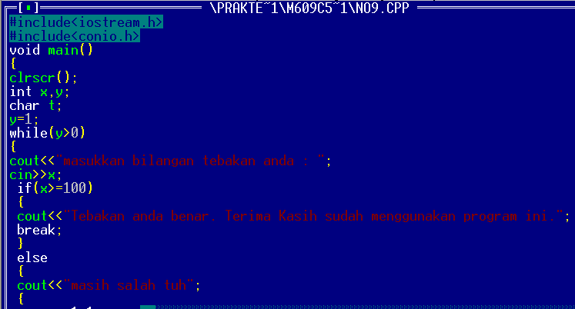

Sambungan

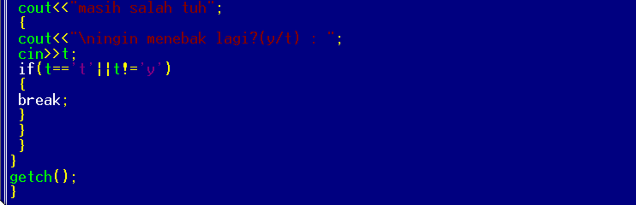

Berikut merupakan analisa program:

#include<iostream.h>// fungsi dan program yang dijalankan disimpan dalam pustaka iostream yang berfungsi untuk menjalankan perintah cout dan cin

#include<conio.h> // fungsi dan program yang dijalankan disimpan dalam pustaka conio yang berfungsi untuk menjalankan perintah clrscr dan getch.

void main() // merupakan judul fungsi, tanda () berarti fungsi tidak memiliki parameter

{ // merupakan awalan statement

clrscr(); // suatu fungsi untuk menghapus hasil output sebelumnya

int x,y; // merupakan tipe data integer.

char t; // fungsi data integer untuk data berjenis huruf, angka, tanda-tanda baca, atau spasi.

y=1; // pemberian nilai kedalam variabel.

while(y>0) // merupakan suatu fungsi dalam penggunaan looping(pengulanan) yang menggunakan lebih dari satu kondisi.

{ // merupakan awalan statement

cout<<"masukkan bilangan tebakan anda : ";//untuk menampilkan statement.

cin>>x; // fungsi untuk menampilkan data integer.

if(x>=100) // fungsi pengandaian yang akan mengerjakan statement pertama karenan memiliki nilai kebenaran 1 dan akan mengerjakan statement kedua karenan memiliki nilai kebenaran 0.

{ // merupakan awalan statement

cout<<"Tebakan anda benar. Terima Kasih sudah menggunakan program ini."; //fungsi untuk menampilkan statement

break; // fungsi untuk menghentikan proses.

} // merupakan akhiran statement

Else // merupakan lanjutan dari fungsi if yang mengerjakan stament selanjutnya, karenan statement sebelumnya memiliki nilai kebenaran 0.

{ // merupakan awalan statement

cout<<"masih salah tuh"; //fungsi untuk menampilkan statement

{ // merupakan awalan statement

cout<<"\ningin menebak lagi?(y/t) : "; //fungsi untuk menampilkan statement.

cin>>t; // fungsi untuk menampilkan data integer.

if(t=='t'||t!='y')//merupakan suatu //merupakan fungsi pengandaian yang akan mengerjakan statement pertama jika memiliki nilai kebenaran dan akan mengerjakan statement kedua jika memiliki nilai kebenaran 0.

{ // merupakan awalan statement

break; // memiliki fungsi untuk menghentikan suatu proses.

} // merupakan akhiran statement

} // merupakan akhiran statement

} // merupakan akhiran statement

} // merupakan akhiran statement

getch(); // merupakan fungsi untuk menampilkan hasil output saat proses run

} // merupakan akhiran statement

Berikut merupakan algoritme:



Berikut merupakan hasil output:

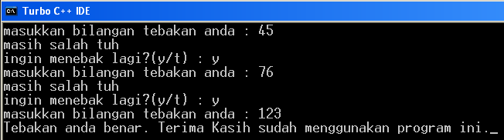

1. Berikut merupakan listing program:

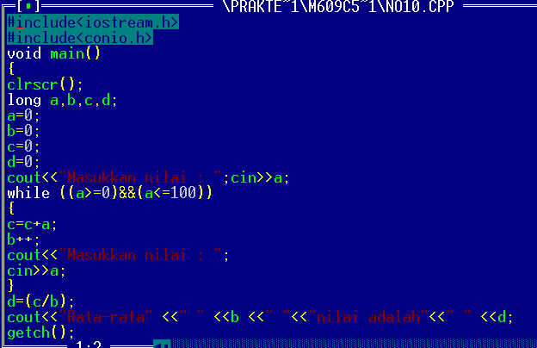

Berikut merupakan analisa program:

#include<iostream.h> // fungsi dan program yang dijalankan disimpan dalam pustaka iostream yang berfungsi untuk menjalankan perintah cout dan cin

#include<conio.h> // fungsi dan program yang dijalankan disimpan dalam pustaka conio yang berfungsi untuk menjalankan perintah clrscr dan getch.

void main() // merupakan judul fungsi, tanda () berarti fungsi tidak memiliki parameter

{ // merupakan awalan statement

clrscr(); // suatu fungsi untuk menghapus hasil output sebelumnya

long a,b,c,d; // merupakan tipe data integer yang memiliki kaasitas lebih besar daripada *int.*

a=0; // pemberian nilai dalam variabel.

b=0; // pemberian nilai dalam variabel.

c=0; // pemberian nilai dalam variabel.

d=0; // pemberian nilai dalam variabel.

cout<<"Masukkan nilai : ";//fungsi untuk menampilkan statement dalam program.

cin>>a; // fungsi untuk menampilkan data integer.

while ((a>=0)&&(a<=100)) // merupakan suatu fungsi dalam penggunaan looping(pengulanan) yang menggunakan lebih dari satu kondisi.

{ // merupakan awalan statement

c=c+a; // merupakan suatu proses dalam program.

b++; // suatu proses dalam fungsi while dimana melakukan penambaha satu angka dalam prosesnya.

cout<<"Masukkan nilai : "; //fungsi untuk menampilkan statement.

cin>>a; // fungsi untuk menampilkan data integer.

} // merupakan akhiran statement

d=(c/b); // merupakan proses dalam program.

cout<<"Rata-rata" <<" " <<b <<" "<<"nilai adalah"<<" " <<d; //fungsi untuk menampilkan statement

getch(); // merupakan fungsi untuk menampilkan hasil output saat proses run

} // merupakan akhiran statement

Berikut merupakan algoritma program:



Berikut merupakan hasil output:

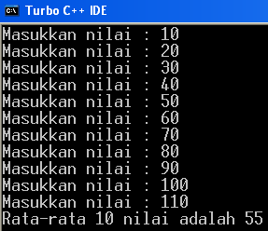

1. Berikut merupakan listing program:

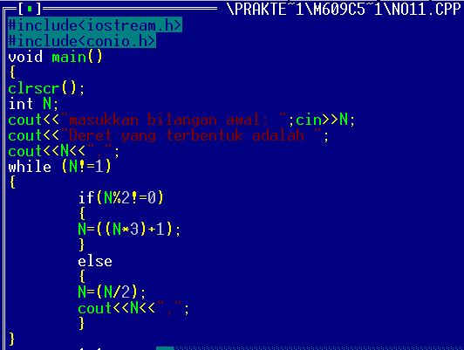

Sambungan

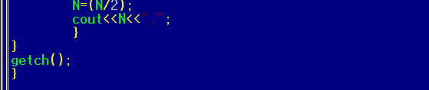

Berikut merupakan analisa program:

#include<iostream.h> // fungsi dan program yang dijalankan disimpan dalam pustaka iostream yang berfungsi untuk menjalankan perintah cout dan cin

#include<conio.h> // fungsi dan program yang dijalankan disimpan dalam pustaka conio yang berfungsi untuk menjalankan perintah clrscr dan getch.

void main() // merupakan judul fungsi, tanda () berarti fungsi tidak memiliki parameter

{ // merupakan awalan statement

clrscr(); // suatu fungsi untuk menghapus hasil output sebelumnya

int N; // merupakan data integer

cout<<"masukkan bilangan : ";cin>>N; //fungsi untuk menampilkan statement.

cout<<N<<' '; // fungsi untuk menampilkan statement dalam program.

while (N!=1) // merupakan suatu fungsi dalam penggunaan looping(pengulanan) yang menggunakan lebih dari satu kondisi.

{ // merupakan awalan statement

if(N%2!=0) // fungsi pengandaian yang akan mengejakan statement pertama jika memiliki nilai kebenaran 1 dan mengerjakan statement kedua jika memiliki nilai kebenaran 0.

{ // merupakan awalan statement

N=((N*3)+1); // merupakan suatu proses dalam program.

} // merupakan akhiran statement

else // lanjutan dari fungsi if dimana mengerjakan statement yang kedua.

{ // merupakan awalan statement

N=(N/2); // merupakan suatu proses dalam program

cout<<N<<' '; // fungsi untuk menampilkan statement dalam program.

} // merupakan akhiran statement

} // merupakan akhiran statement

getch(); // merupakan fungsi untuk menampilkan hasil output saat proses run

} // merupakan akhiran statement

Berikut merupakan algoritma program:



Berikut merupakan hasil output:

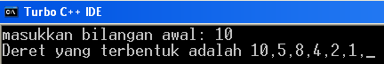

1. Berikut merupakan listing program:

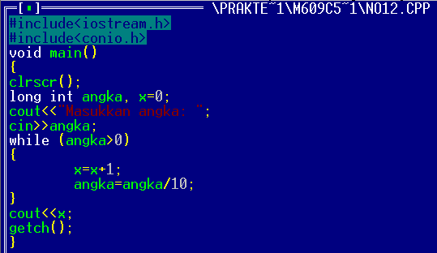

Berikut merupakan analisis program:

#include<iostream.h> // fungsi dan program yang dijalankan disimpan dalam pustaka iostream yang berfungsi untuk menjalankan perintah cout dan cin

#include<conio.h> // fungsi dan program yang dijalankan disimpan dalam pustaka conio yang berfungsi untuk menjalankan perintah clrscr dan getch.

void main() // merupakan judul fungsi, tanda () berarti fungsi tidak memiliki parameter

{ // merupakan awalan statement

clrscr(); // suatu fungsi untuk menghapus hasil output sebelumnya

long int angka, x=0; // merupakan tipe data integer yang memiliki kapasitas lebih beasr daripada *int.*

cout<<"Masukkan angka: "; //fungsi untuk menamapilan statement dalam program.

cin>>angka; // fungsi untuk menampilkan data integer

while (angka>0) // merupakan suatu fungsi dalam penggunaan looping(pengulanan) yang menggunakan lebih dari satu kondisi.

{ // merupakan awalan statement

x=x+1; // merupakan suatu proses dalam program.

angka=angka/10; // merupakan suatu proses dalam program.

} // merupakan akhiran statement

cout<<x; // merupakan suatu fungsi untuk emnampilkan statement dalam program.

getch(); // merupakan fungsi untuk menampilkan hasil output saat proses run

} // merupakan akhiran statement

Berikut merupakan algoritma program:



Berikut merupakan hasil output:

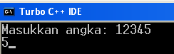

1. Berikut merupakan listing program:

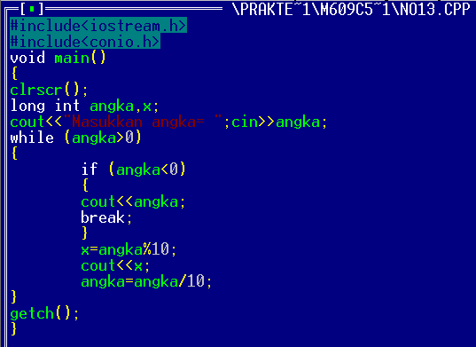

Berikut merupakan analisis program:

#include<iostream.h> // fungsi dan program yang dijalankan disimpan dalam pustaka iostream yang berfungsi untuk menjalankan perintah cout dan cin

#include<conio.h> // fungsi dan program yang dijalankan disimpan dalam pustaka conio yang berfungsi untuk menjalankan perintah clrscr dan getch.

void main() // merupakan judul fungsi, tanda () berarti fungsi tidak memiliki parameter

{ // merupakan awalan statement

clrscr(); // suatu fungsi untuk menghapus hasil output sebelumnya

long int angka,x; // merupakan tipe data integer yang memiliki kapasitas yang lebih besat dari pada *int.*

cout<<"Masukkan angka= "; //merupakan suatu fungsi untuk menampilkan suatu statement dalam program.

cin>>angka; // merupakan suatu fungsi untuk manmpilkan data integer dalam program.

while (angka>0) // merupakan suatu fungsi dalam penggunaan looping(pengulanan) yang menggunakan lebih dari satu kondisi.

{ // merupakan awalan statement

if (angka<0) // merupakan fungsi pengandaian dimana akan mengerjakan statement pertama jika memiliki nilai kebenaran bener (1) dan akan mengerjakan statement berikutnya jika memiliki nilai kebenaran salah (0).

{ // merupakan awalan statement

cout<<angka; // merupakan fungsi untuk menampilkan statement dalam program

break; // merupakan fungsi untuk menghentikan proses

} // merupakan akhiran statement

x=angka%10; // pemberian nilai kedalam variabel.

cout<<x; // fungsi untuk menampilkan statement dalam program

angka=angka/10; // merupakan suatu proses dalam program

} // merupakan akhiran statement

getch(); // merupakan fungsi untuk menampilkan hasil output saat proses run

} // merupakan akhiran statement

Berikut merupakan algoritma program:



Berikut merupakan hasil output:

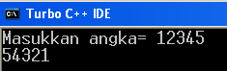

**DAFTAR PUSTAKA**

Berikut daftar pustaka:

Modul Pr Pemr Komp Minggu 6 Gasal 1213.pdf

Diktat_CatatanSingkat.pdf